路得記再思
劉介磐弟兄
信息綱要：
一、路得記的作者與寫作負擔

二、路得記中人物的特色

三、路得記中的各章重點

四、結論
本週各項聚會
今日 09:30 兒童主日學
10:00 中學生團契
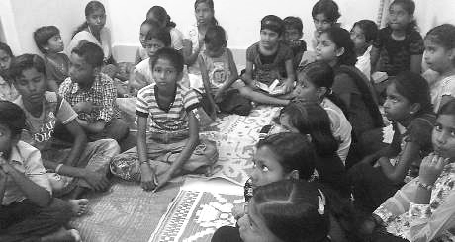
11:00 慕道班 羅煜寰弟兄
14:30 造就聚會 林強弟兄
信心因著行為纔得成全
雅各書二22
週二07:00 晨更聚會 陳水德弟兄
列王記上十六
19:30 英文查經班
週三 19:30 特別禱告會 陳宗賢弟兄
週四 15:00 姊妹聚會 李瑞蘋姊妹
週五 15:00 姊妹禱告會
19:30 週五小社青 家庭讀書會
19:30 愛的團契 箴言廿一
週六 19:00 社青團契 以弗所書
19:00 大專團契 家庭聚會
【印度安達曼群島】
--宣教事工˙近況
親愛的主內弟兄姊妹：
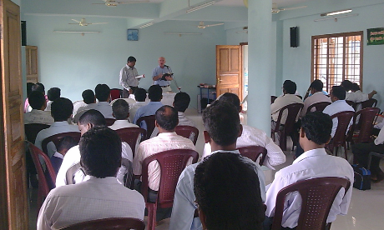
奉我主耶穌基督尊貴的名，我們從安達曼與尼可巴群島向各位問安。
感謝各位對於此地工作持續的代禱與支持，在2011年10月當中，靠著神的恩典我們得以在祂的事工上努力有成，讚美歸給神。
本地聚會處在喜樂中順利成長，有些信徒受到最近島嶼上的病毒感染發燒，如今大部分都已痊癒。米可拉瑪姐妹一直為皮膚病所苦，教會為她禱告了一年多，感謝主如今好了許多。最近教會新來了一些學生，請為他們禱告，能夠早日接受耶穌基督做為個人的救主。
兒童聖經班都在紮實地進行中，請繼續為這項事工代禱。其中有一個小孩叫山卡，他是個印度教徒，前一陣子被蛇咬傷情況危急，教會迫切為他禱告，如今在醫院已經脫離危險，請為他的完全康復禱告。主若許可，我們計畫在葛拉恰瑪水源區開始另一個兒童聖經班，在那裏我們看見一群貧困家庭的小孩子，請為這個負擔禱告。
感謝主讓我們能有榮幸接待從紐愛蘭 (巴布亞新幾內亞) 來的葛菲斯弟兄與克羅德弟兄，以及從尼可巴島來的西瓦庫瑪弟兄與非尼哈弟兄，還有從喀拉拉 (印度內陸) 來的亞伯蘭弟兄。我們安排了許多場聚會，神使用祂的僕人傳講話語，其中一場兩天的基督徒生活研討會是在我們巴度巴斯提聚會處舉行的。主還允許我們舉行了一場青年聚會，總共有110位青年參加。此外在班布弗萊、卡賓灣、班尼亞德、底格里布與瑪雅邦德島嶼等地，舉辦了多場的福音聚會，我們看見主祝福這些事工並且使用祂的僕人，請為那些參加的人禱告。願榮耀單單歸給我們的主耶穌基督。
我的妻子珊妮與小孩保羅、多馬向你們問安。再度感謝你們的支持與鼓勵。
服事主的 M.K.Sunny
寫於安達曼島
4/2~4/8【泰緬蒙恩之家】營會
~~請以代禱、奉獻、文具…支持
家中有不需用、全新的文具用品，歡迎捐贈給【泰緬蒙恩之家】物資缺乏的兒童使用。若有符合的物品請於3月18日之前送交教會辦公室同工收集。
四月「蒙恩之家」營會，預計有百位學生參加；本教會前往泰北服事共有九位弟兄姊妹，目前正積極的設計教材、預備信息。本次營會的費用大約需要15萬元，請您以禱告及奉獻參與宣教。
【英文信息聽力訓練】
~~2012 APAC 同工培育課程
緣起：英語為2012APAC的官方語言。為培養弟兄姊妹聆聽英語講台之能力，特舉辦本次訓練課程。
日期：3月10日~6月16日。
週六14:00~16:00（3/24、3/31、4/7、4/21、5/19另有活動，暫停）
地點：本教會
進行方式：聆聽英語信息、研讀英文手稿、討論翻譯文詞
課程內容：以美國羅伯˙舒勒博士，於南加州水晶大教堂主日講台信息之「八福系列」為主；每單元約18分鐘，共八單元，課程將提供英語mp3檔案與英文文字稿，以利課後複習。
※詳細內容請看報名單（在長椅上）
【獎助學金】大專、高中在學的弟兄姊妹，即日起至3月18日止可申請教會獎助學金。請至辦公室領取發給辦法及申請書。
新書介紹--【認識聖經的八堂課】
原價：320元 特價：240元
作者：斯托德（John R. W. Stott）
譯者：劉良淑，臧玉芝
出版：校園出版社
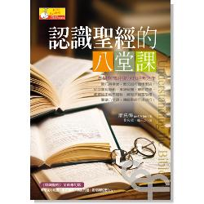
我們讀經的態度往往是囫圇吞棗、應付了事，面對各種文體的經文，好似霧裡看花、隔靴搔癢；如果「看不懂」、「抓不到重點」、「與生活脫節」成為常態，長期下來便無法從中受益，讀經也變成一樁苦差事。這樣一來，豈不是把珍貴寶藏埋在地裡了？

福音派大師斯托得在這短短八堂課中，提供瞭解聖經的八個關鍵。因為聖經是神在特定的歷史和地理環境下，藉由特定的民族，啟示讓人得救的真理，所以為了要瞭解聖經故事，我們就必須對其背景有所認識。斯托得牧師也進一步幫助讀者明白，在面對聖經權威、釋經原則及運用等問題時，應掌握哪些原則，才能在正確的軌道上認識聖經、活出真理。
斯托得牧師強調聖經乃是一本「救恩之書」，藉著基督為世人帶來救贖，所以整本聖經乃是以基督為中心的。當我們更認識聖經，也將同時對基督有更深更廣的認識；這對每個人來說都是無比的祝福。一起走進教室吧！
【認識聖經的八堂課】--研讀課程
本課程使用—基督教會一代宗師斯托得著作【認識聖經的八堂課】，提供瞭解聖經的八個關鍵，濃縮在兩個週末12小時的課程內，幫助大家讀懂聖經。
只要拿出兩個週末花12小時，大家一起切磋，通曉聖經，一定不虛此行！
課程內容：（請參閱報名單說明）
課程時間：四月7日、21日（六）
9:30~12:30，13:30~16:30（共12小時）
講師：彭懷冰弟兄、臧玉芝姊妹
地點：南海路聚會處大堂
課程要求：閱讀【認識聖經的八堂課】
報名：填寫報名單（在長椅上）交至行政辦公室，免費參加。
【春季一日遊】--來去馬武督
主辦：台北市基督徒聚會處
日期：101年3月31日(星期六)
行程：本教會->新竹關西「馬武督探索森林」＞午餐（淘然軒人文景觀庭園餐廳）＞北埔老街悠閒逛＞返回台北
費用：每位600元(含早、午餐，保險，車資，礦泉水等)。
報名方式：詳細內容請參閱報名單（在長椅上），填妥後連同費用交至行政辦公室
【安息主懷】吳袁鳳蓀姊妹（享年94歲）2/16於美國加州安息主懷，家屬訂於2/24上午9:30（美西時間）在南加州SantaAna舉行追思聚會，隨後安葬；請為家屬蒙安慰禱告，並求主眷顧98高齡的吳華青弟兄。
臺北市基督徒聚會處 第2213期 2012.02.26
教會網站：http://www.taipeiassembly.org
主日上午 主日下午 下週主日上午 下週主日下午
聚會時間： 9時45分 2時30分 9時45分 2時30分
司 會： 陳宗賢弟兄 呂允仁弟兄
領 詩： 劉耀仁弟兄 林 強弟兄 彭書睿弟兄 劉耀仁弟兄
司 琴： 陳孜祈姊妹 王清清姊妹 陳孜祈姊妹 俞齊君姊妹
講 道： 劉介磐弟兄 林 強弟兄 蔡國山弟兄 劉耀仁弟兄
本週題目： 路得記再思 下週主題：使我們得安息的主！
本週經文： 路得記 下週經文：出廿8~11，申五11~15
上午招待： 張福台弟兄 王雅美姊妹 下週招待：龔白萍弟兄 林和東弟兄
徐子甯姊妹 林寶猜姊妹 楊情智姊妹 彭瑞琴姊妹 廖瓊美姊妹
臺北市中正區100南海路39號。電話（02）23710952傳真（02）23113751

願耶和華照你所行的賞賜你。
你來投靠耶和華以色列神的翅膀下，願你滿得他的賞賜。 路得記二12

